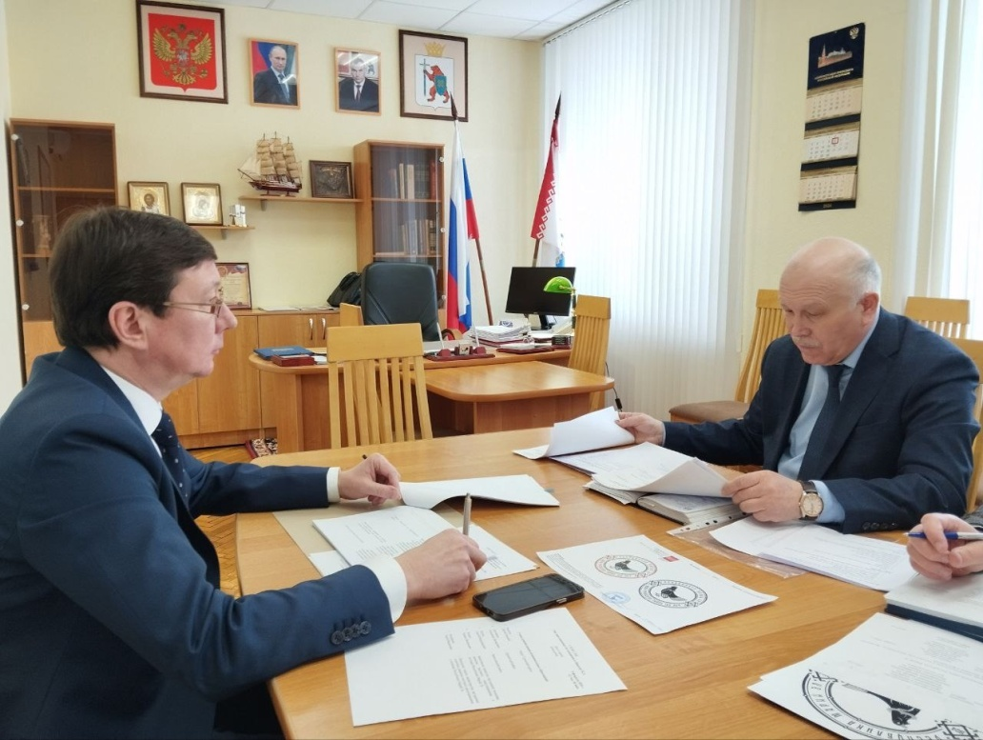

Глава администрации Мари-Турекского муниципального района Сергей Решетов принял участие в рабочем совещании Заместителя Председателя Правительства Республики Марий Эл - министра культуры, печати и по делам национальностей Республики Марий Эл Иванова К.А. по вопросу исполнения Плана мероприятий празднования 100-летия Мари-Турекского района.
В работе совещания принял участие заместитель министра внутренней политики и развития местного самоуправления Камаев М.В. Обсудили организационно- технические вопросы организации массовых мероприятий и их финансирование.
В текущем году планируется реализовать несколько инвестиционных проектов по благоустройству общественных и дворовых территорий, дорог. Запланированы интересные и масштабные мероприятия, такие как Форум женщин Мари-Турекского района, Межрегиональный фестиваль «Костер Дружбы», День поселка Мари-Турек, концерты и фестивали творчества, выставки, встречи с интересными людьми. Планируется издать юбилейный альбом и снять документальный фильм.

